**建筑摄影**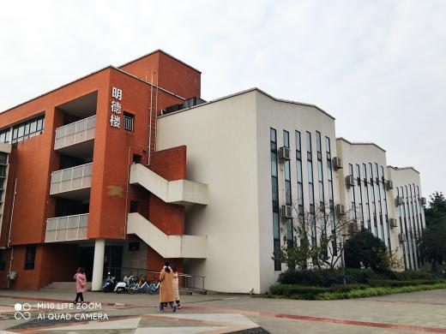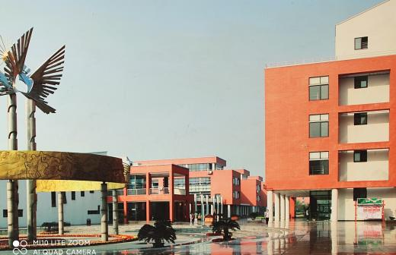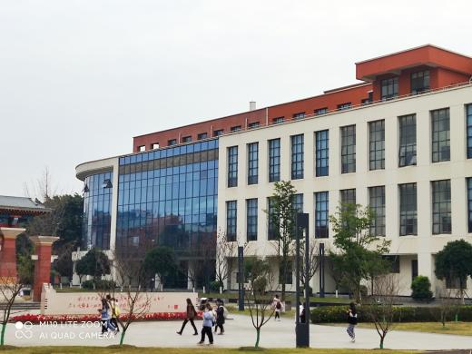

作业5 校园建筑摄影创作

12月9号上午10点

天气晴朗

P1 图书馆 P2腾飞广场 P3 明德楼

室外摄影，阳光十六阴天八。对于曝光点的选取十分重要，不然整个画面则昏暗尴尬，宛若阴间滤镜，

校园建筑体量较大，将其与大课间下课的同学们同时框入照片有一定难度，需要选好拍摄角度与位置，否则只能得到扭曲的图片

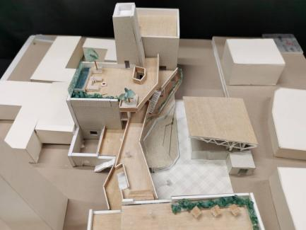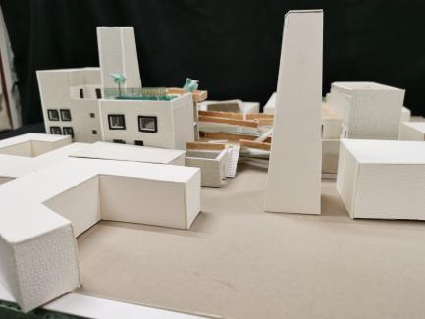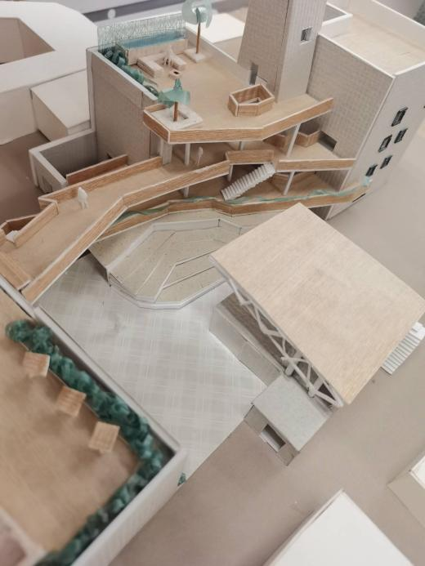

作业6 建筑模型摄影

近景，远景，和俯拍

打光，室内平行光线，较为柔和均匀，展示模型的每一处细节

背景使用黑布，明确模型的轮廓与边界